**Sublime Text2.0说明**



目录

基本视图 1

常用快捷键 2

文件切换 3

全文件 快速查找 批量替换 4

# 基本视图

1. 侧边栏 view->Side Bar (show Side Bar)
2. 四个代码编辑窗口 view->layout->Grid 4
3. 代码缩略图 view->show MiniMap or hide MinMap

|  |  |  |  |
| --- | --- | --- | --- |
| 序号 | 名称 | 作用 | 打开方式 |
| 1 | 侧边栏 | 方便浏览文件 和 文件夹 | view->Side Bar (show Side Bar) |
| 2 | 四个代码编辑窗口 | 方便对四个常用文件操作 | view->layout->Grid 4 |
| 3 | 代码缩略图 | 点击代码缩略图 ，可以快速跳转到目标代码块区域，尤其对代码行数较多时更实用。 | view->show MiniMap or hide MinMap |

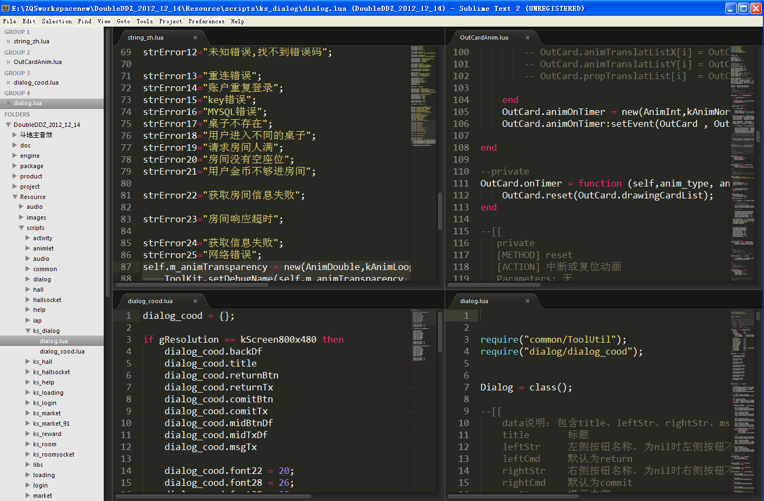

代码缩略图

四个代码编辑窗口

侧边栏

# 常用快捷键

|  |  |
| --- | --- |
| **Ctrl+C** | 拷贝 |
| **Ctrl+V** | 粘贴 |
| **Ctrl+Z** | 撤销 |
| **Ctrl+Y** | 恢复撤销 |
| **Ctrl+/** | 注释所选内容 |
| **Ctrl+Shift+/** | 消除注释已选择内容 |
| **Ctrl+Shift+K** | 删除整行 |
| **Ctrl+Shift+D** | 复制光标所在整行，插入在该行之前 |
| **Tab** | 缩进 |
| **Shift+Tab** | 去除缩进 |
| **Ctrl+Shift+UP** | 与上行互换 |
| **Ctrl+Shift+DOWN** | 与下行互换 |
| **Ctrl+K Backspace** | 从光标处删除至行首 |
| **Ctrl+Enter** | 插入行后 |
| **Ctrl+Shift Enter** | 插入行前 |
| **Ctrl+F** | 当前窗口文件查找 |
| **Alt+F3** | 可在文件内一次性选择所有相同的词,并可对所选词同时修改 |

# 文件切换

[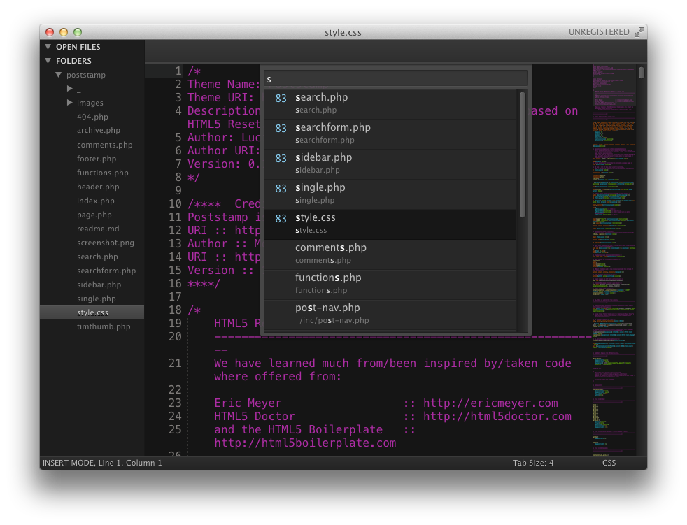](http://98.139.235.135/6089/6096939790_afbbabab3d_o.png)

按下  Ctrl + P，输入想要切换到的文件的文件名，目标文件就会打开

* 用  Ctrl + P 在输入框中输入查找文件名，可快速跳转到当前项目指定文件，并有关键词匹配查找功能。
* 用  Ctrl + P 后 @ (或是 Ctrl + R)可以快速列出/跳转到某个函数

# 全文件 快速查找 批量替换

快捷键 ctil + shift + F ，可在指定目录下查找目标值，并可批量替换目标值。

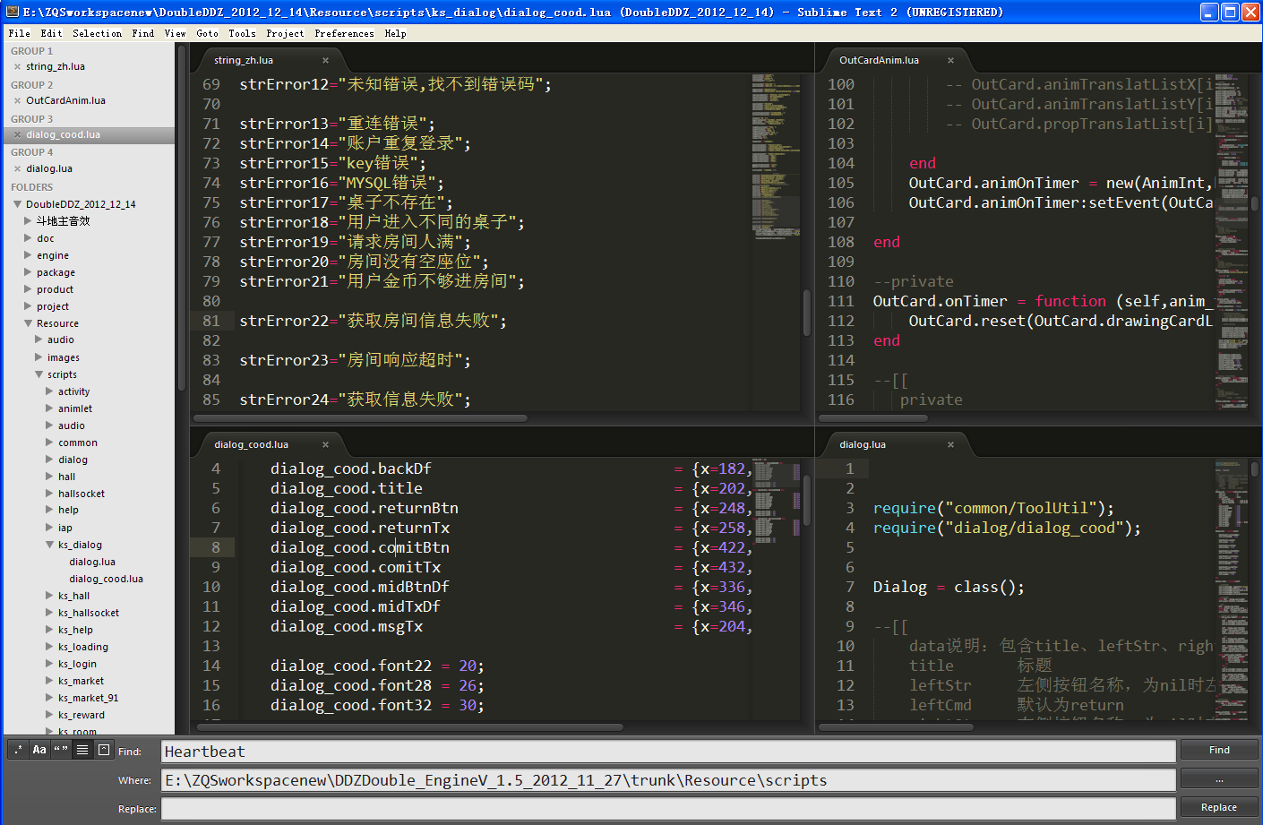

替换的值

被查找文件夹路径

被查找值